Cài đặt IDE cở bản để nạp code
B1:dowload visual studio code (+ PlatformIO)
B2:cài chuẩn python cho visual
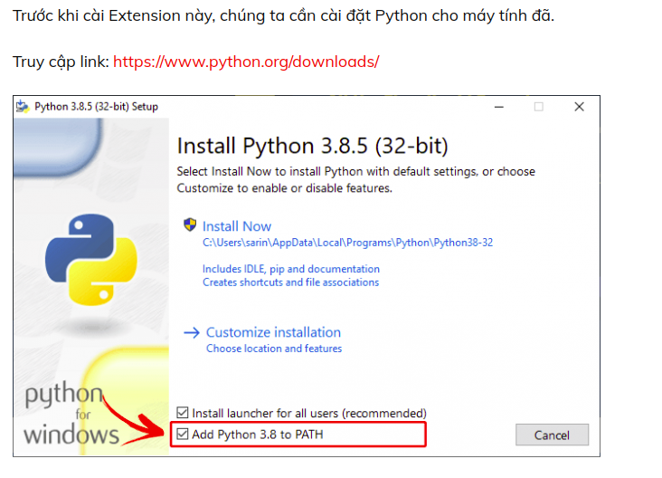
B3: cài flatformio
B4: cài đặt river nạp cho mạch
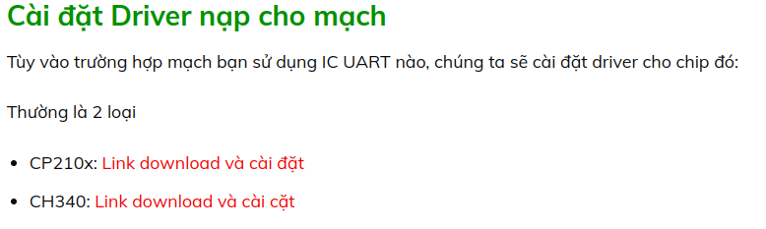

https://learn.sparkfun.com/tutorials/how-to-install-ch340-drivers/linux
làm theo các bước sau:(nếu dùng linux)
link github:
https://github.com/juliagoda/CH341SER
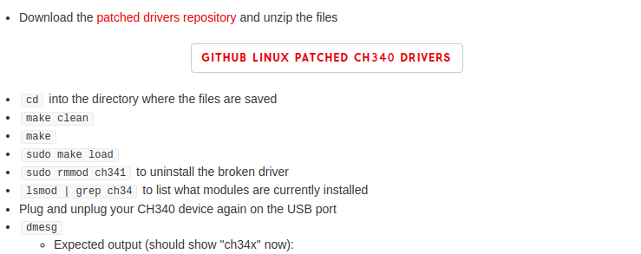

B5: vào thư mục vừa tải về :
makefile để lấy file.ko

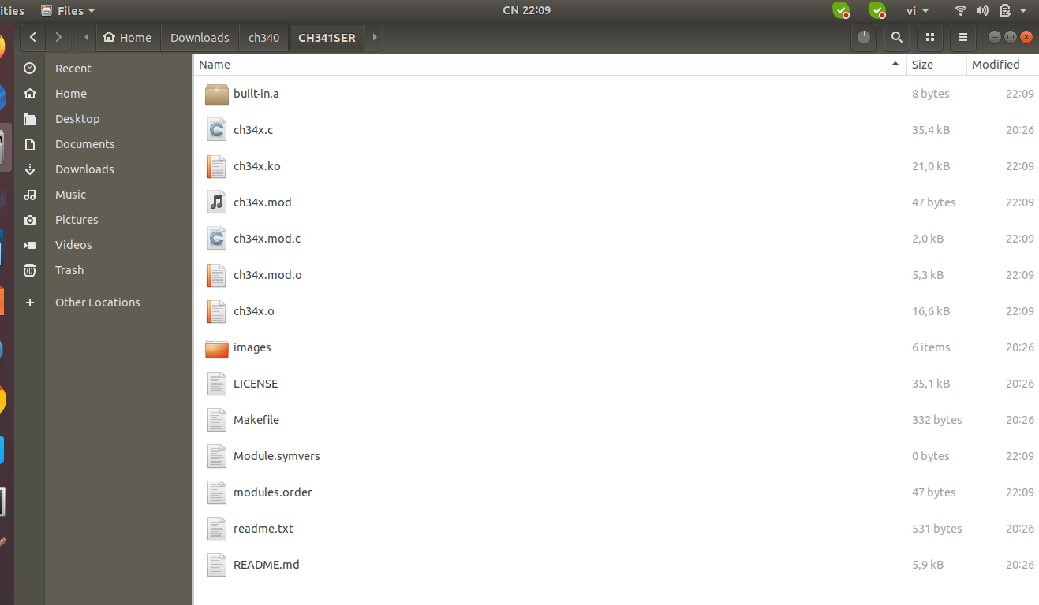
dùng lệnh: sudo install dch34x.ko để lắp vào kernel
B6: nếu bị lỗi ko nhận com thì vào :
https://github.com/esp8266/source-code-examples/issues/26
để lấy source để fix lỗi.
B7 :thực hiện build và upload code vào boar

